刚毕业，薪资要多少合适？（附面试谈薪技巧）
现在参加春招的童鞋啊，好不容易挺过了网申&单面，没想到却在HR面被这个问题打得心慌：
“你的期望薪资是多少？”

(图源网络)
对于应届党来说，估计自己的身价是很难的一件事！如果你实习经历很丰富，早早就接触到社会，可能会有一些客观的判断。但在谈薪这事上，翻车几率，真没谁说得清。
回顾2019秋招热门的薪资事件，一位清华毕业生应聘产品经理，张口就开价3w，结果惹怒了从业10年的HR：
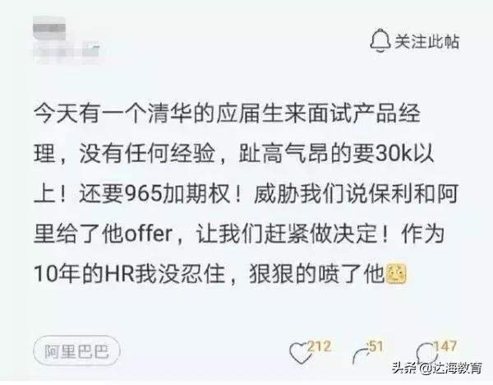
（图源网络）
当时，很多人表态这清北被拒了也不虚啊，大不了找下家。但现在，面对激烈的竞争市场，对职场不了解的应届生，到了毕业季往往成了最迷茫、不自信的一批人：
说低了总觉得委屈自己，说高了又怕offer不保，好不容易在前面几轮积攒的自信，在这个问题上就变成“emm差不多就行吧”

，然后面试一结束就开始后悔！
各大银行/投行/快消/证券/四大等笔试提分神器通过率99%的提分APP--【笔试通】APP：学习资料(历年真题,讲义,模拟题,题库等)+在线模考+APP刷题。获取方式:苹果,小米,华为,360助手,应用宝,PP助手,豌豆荚,百度手机助手均有下载.搜索‘笔试通’,图标是一个‘题’字
到底如何巧妙回答薪资问题？
怎么保证自己的利益最大化？
怎么把“白菜价”开成“小SP”？
01这样谈薪资？你offer可能没了…
我相信，不少人在谈薪资这个环节，总会有一种“吵架结束后，觉得自己能发挥得更好”的挫败感，总要踩些雷区。要么是自降身价委屈了自己，要么就要承担offer可能会飞走的风险…
不管薪酬开到多少，这些错误，童鞋们一定得规避：
1对薪酬体系一脸懵逼
几乎所有面试官都会问你期望的薪资水平，而且很可能就发生在第一次打电话通知你面试的时候！你最好对这个问题提前准备，考察下该岗位的行业水平怎样？你能给公司带来多大的价值？搜集同等水平公司和类似岗位的薪资信息，这样即使被问到，也能提出个合理的薪资范围。
2给了对方一个超大区间
如果你给出的范围是5000-8000，公司提供5000元薪资时就不要惊讶。因为这是你告诉面试官你可以接受的底线。所以，小心填写你的薪资范围，给出你的最低底线。
3对薪资避而不谈…
有些同学选择优雅绕过薪资的问题，以为这是个展现情商的好机会。但现在行不通了…做人坦诚点，扭捏是在浪费双方的时间。如果面试官直截了当的发问了，你还拒绝回答的话，他可能会直接发你拒信。

（图源网络）
话又说回来
一次良好的薪水谈判是可以双赢的
如果一个公司想要雇佣你
他们心里已经有一个价值区间了～
所以，别怕和面试官聊薪资
最重要的是技巧和心态！
02谈论薪的正确打开方式？
走到谈薪资这一步，说明专业能力各方面都没有问题了，你离offer就差这一步！但很多人都会遇到一个问题：不知道咋开口

在应届生身上尤为明显（毕竟脸皮薄），谈钱总有点扭扭捏捏。举个栗子：
假如面试官问道：“你的期望薪资是多少”。你说“按照行业平均水平就好”，然后HR给你报了个价说这就是行业平均水平，你觉得低了，那怎么办？腆着脸继续提价？
行业与行业间待遇可能会有较大差别，但是同行业公司间差别不会太大。
在网申前，你应该通过各种渠道，例如百度、求职网站查询，参与行业课程，咨询在该行业师兄师姐和导师，了解一下这个行业这个岗位的大概年薪，然后，结合你要申请的城市以及公司的情况确定一个期望薪资范围。
一般来说，同等工作学历高的会比学历低的薪水高些，所以考虑薪酬的时候还应该考虑学历背景。当然，不同的城市薪资也会有所不同，建议提前去看准、职友、BOSS直聘等网站进行了解。

（图源网络）
03最后，给大家几个实用的模板
薪资这个问题，一般都是面试官主动抛给你的，下面的思路可以直接拿去用~
回答思路

一般会在试用期取岗位薪资的中间偏低的数字，比如它的岗位薪资给的是8k～15k，我的期望值就定为8-9k。毕竟对于没有经验的应届生来说，刚上班就拿到一个明显高于市场价的数字，难免会让面试官觉得你“狮子大开口”。
参考答案
我看了公司的岗位薪资是8k～15k，我希望达到公司的要求转正后能拿到10k，试用期拿80%，也是岗位薪资的最低值。
但万一那如果聊完了发现这个面试官忘记问了怎么办？我们应该如何自己开启这个话题呢？最好的办法是：以请教公司体系的口吻问问面试官。
“一般大公司都会有一套完善的薪酬体系，请问可否请您介绍一下？”
“（对销售类岗位）请教贵公司在销售类岗位的薪资结构和绩效工资的浮动机制。”
曾经有一个HR说过：“我并不反感员工和我讨论KPI和工资，因为只有他们在意这些，工作起来才更有驱动力。相比“斤斤计较”的员工，我更害怕混吃等死的…他们的目标值就是达到温饱，怎么能够为公司创造更大的价值。”
所以说对于薪资不要羞于启齿，从实际出发，不低估自己的能力，也不要求自己达不到的水平。结合市场行情和自身实力，给自己定一个合理的期望值！如果你以没有经验为由等着公司开价，一般来说待遇不会太理想。
当然，想要大方谈论薪资的前提是：
1. 你足够优秀且有把握已取得HR的青睐；2. 对应聘公司认识充分，表达清楚主见；3. 情商够高，会组织语言。

